第一关：

输入是8bit的数据和10bit的密钥，输出是8bit的密文

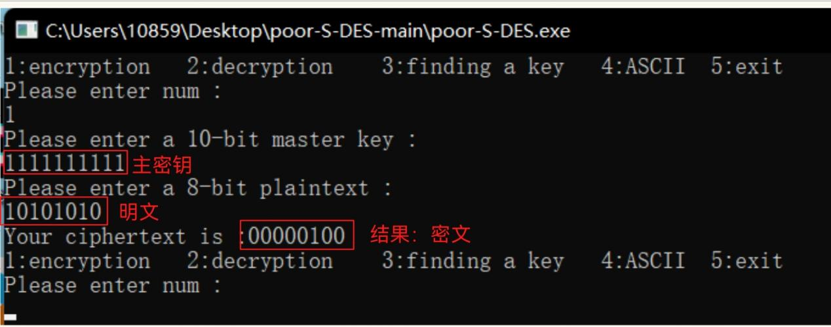

第二关:

相同的密钥，验证同样的密文，转成的明文是否一样

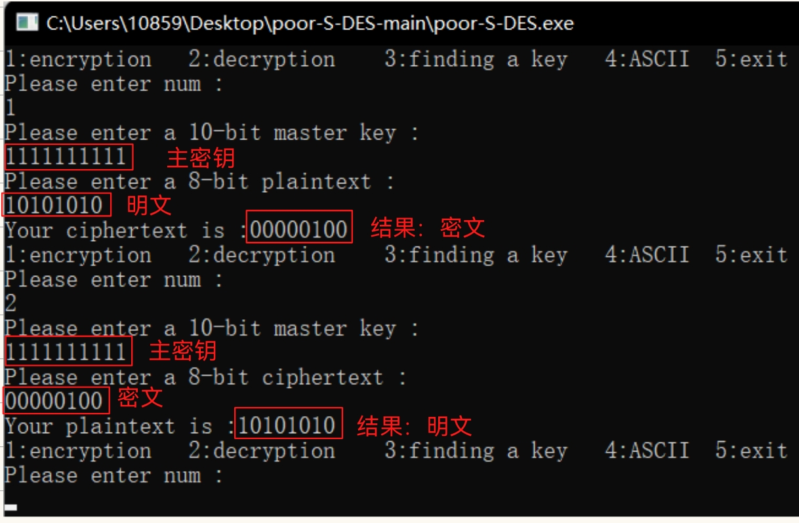

第三关：

数据输入可以是ASII编码字符串(分组为1 Byte)，对应地输出也可以是ACII字符串

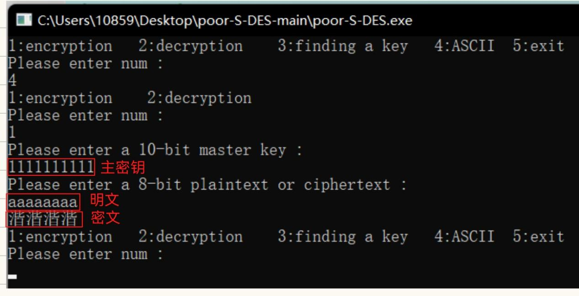

第四关：

使用相同密钥的明、密文对(一个或多个)，请尝试使用暴力破解的方法找到正确的密钥Key

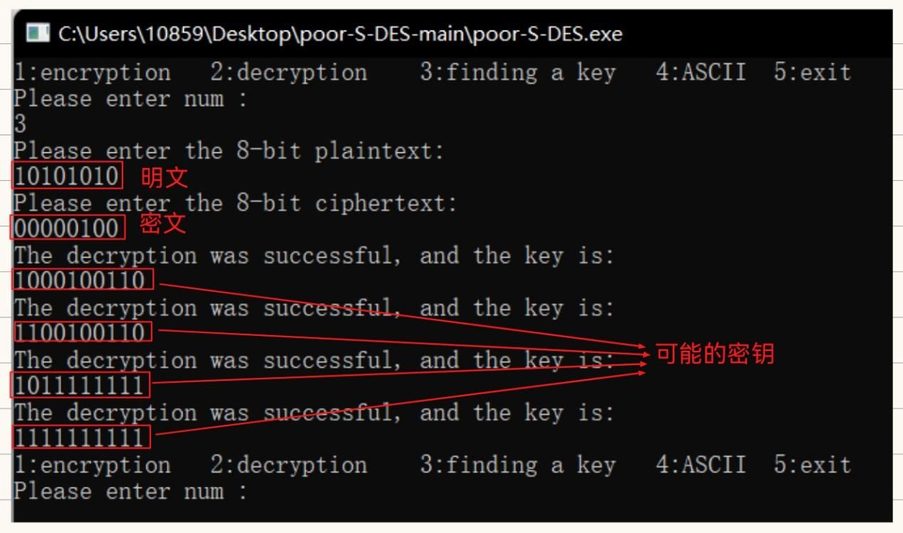

第五关：

是有不止一个密钥Key。是的，针对任意给定的明文分组，可能会出现不同密钥和加密得到相同密文的情况